**TRƯỜNG ĐẠI HỌC CÔNG NGHỆ ĐỒNG NAI**

**KHOA CÔNG NGHỆ THÔNG TIN**



BÁO CÁO CUỐI KỲ

Học phần: Công Nghệ Lập Trình Tiên Tiến

Giảng viên: Phan Mạnh Thường

Nhóm:

1. Nguyễn Thuận Phát

2. Trịnh Minh Nhật

3. Bùi Trí Dũng

4. Đới Hoàng Gia

Đồng nai 2018

**MỞ ĐẦU**

1. **Khảo sát hiện trạng**
2. **Lý do chọn đề tài**

Việc kinh doanh của các cửa hàng và các quán nước là làm sao có thể bán được nhiều mặt hàng, quan hệ với nhiều khách hàng và được khách hàng biết đến và mua sản phẩm của mình, Trong những năm qua bên cạnh sự phát triển của môi trường giao tiếp thông tin, nhu cầu sử dụng các thiết bị điện tử và Internet ngày càng cao, tạo nên một thị trường trên mạng sôi động không kém thực tế.

Thương mại điện tử và các phần mềm quản lý là sự mua bán sản phẩm và quản lý trên máy tính hay dịch vụ trên các hệ thống điện tử như [Internet](https://vi.wikipedia.org/wiki/Internet) và các [mạng máy tính](https://vi.wikipedia.org/wiki/M%E1%BA%A1ng_m%C3%A1y_t%C3%ADnh). Các công ty, doanh nghiệp và các cửa hàng có thể giới thiệu tất cả sản phẩm của mình bằng hình ảnh và thông tin trên trang Web và SmartPhone để khách hàng có thể xem, tham khảo và lựa chọn. Đây là hình thức kinh doanh tiện lợi, dể dàng và đặc biệt đang phát triển, sẽ có cơ hội thuận lợi lớn cho các công ty, doanh nghiệp đang trên đường phát triển tạo nên thành công và danh tiếng cho mình.

Cùng với sự phát triển nhanh chóng về phần cứng máy tính, các phần mềm càng trở nên đa dạng, phong phú, hoàn thiện hơn và hỗ trợ hiệu quả cho con người. Các phần mềm hiện nay ngày càng hỗ trợ hiệu quả cho con người. Các phần mềm hiện nay ngày càng hỗ trợ cho người dùng thuận tiện sử dụng, thời gian xử lý nhanh chóng, và một số nghiệp vụ được tự động hóa cao.

Vì vậy, chúng em quyết định chọn đề tài “Xây dựng phần mềm quản lý quán cafe”. Trong việc phát triển phần mềm, sự đòi hỏi không chỉ là sự chính xác, xử lý được nhiều nghiệp vụ thực tế mà còn phải đáp ứng yêu cầu khác như về tộc độ, giao diện thân thiện, mô hình hóa được thực tế vào máy tính để người dùng sử dụng tiện lợi, quen thuộc, tính tương thích cao, bảo mật cao, … Các phần mềm giúp tiết kiệm một lượng lớn thời gian, công sức của con người, tăng độ chính xác và hiệu quả trong công việc.

1. **Hiện trạng thực tế**

Cụ thể, việc quản lý quán café. Nếu không có sự hỗ trợ của tin học, việc quản lý phải cần khá nhiều người, chia thành nhiều khâu mới có thể quản lý quán cà phê như: quản lý nhân viên (nhân viên được làm theo ca hay làm cả ngày), quản lý hóa đơn thanh toán, … Các công việc này đòi hỏi nhiều thời gian và công sức, mà sự chính xác và hiệu quả không cao, nếu làm bằng thủ công không mang tính tự động. Một số nghiệp vụ như tra cứu, thống kê và hiệu chỉnh thông tin khá vật vả. Ngoài ra còn có một số khó khăn về việc lưu trữ khá đồ sộ, dễ bị thất lạc, tốn kém, … Trong khi đó các nghiệp vụ này có thể tin học hóa một cách đơn giản hơn. Với sự giúp đỡ của tin học, việc quản lý sẽ trở nên thuận tiện, nhanh chóng và hiệu quả hơn rất nhiều. Đó là một hiện trạng cần được giải quyết.

Tại các quán cà phê hiện nay với lượng khách ngày càng tăng, để phục vụ khách được tốt hơn, chính xác hơn và nhanh chóng hơn thì cửa hàng đã tin học hóa các khâu quản quản lý. Đặc biệt là trong công tác kế toán và quản lý hàng hóa. Bởi vì công tác thủ công mà quán đang thực hiện đã bộc lộ nhiều hạn chế.

Quán cafe KingCafe là một quán cafe có tiếng trong thành phố. Với lượng khách càng ngày càng tăng, để phục vụ khách được tốt hơn, chính xác hơn và nhanh chóng hơn thì chủ quán đang từng bước tin học hoá các khâu quản lí. Đặc biệt là trong công tác kế toán và quản lí hàng hoá, đồ uống. Bởi vì với công tác thủ công trước đó mà cửa hàng thực hiện đã bộc lộ nhiều hạn chế như sau:

- Tra cứu thông tin về hàng hoá, các đại lí cung cấp hàng và khách hàng mất nhiều thời gian và nhiều khi không chính xác.

- Lưu trữ thông tin về nhập xuất hàng hoá, về thu chi cần nhiều loại giấy tờ nên cồng kềnh và không đạt hiệu quả.

- Cập nhật các thông tin hằng ngày tốn nhiều thời gian và khó khăn trong việc thực hiện báo cáo thống kê, nhất là khi có sự việc đột xuất.

Trước tình hình đó vấn đề đặt ra là xây dựng một hệ thống thông tin mới hoàn thiện hơn đáp ứng được các yêu cầu cơ bản sau:

- Lưu trữ khối lượng lớn thông tin hợp lý

- Giảm khối lượng ghi chép nhằm lưu trữ thông tin.

- Cập nhật dữ liệu nhanh chóng, chính xác và kịp thời

- Quản lý nhân viên

- Thống kê được số lượng hàng hoá nhập xuất, thu chi và tình hình doanh thu của cửa hàng.

- Tự động in các hoá đơn cần thiết 1 cách nhanh chóng như: phiếu yêu cầu nhập hàng, hoá đơn nhập hàng, phiếu thu, phiếu chi.

- Có khả năng lưu trữ thông tin lâu dài, đảm bảo truy vấn nhanh khi cần thiết

Quán cafe KingCafe kinh doanh các mặt hàng giải khát, ví dụ như cafe, sinh tố, trà các loại...nằm ở Kp5 Nguyễn Khuyến, Trảng Dài, Thành phố Biên Hòa, Đồng Nai.Quản lí cửa hàng được tổ chức như sau: có bốn bộ phận chính bao gồm: bộ phận kế toán, bộ phận phục vụ, bộ phận pha chế (đồng thời là bộ phận quản lí hàng hóa), bộ phận bảo vệ. Với đội ngũ nhân viên và quản lý có kinh ngiệm làm việc, quán đã dần lấy được vị thế và chỗ đứng của mình trên thị trường kinh doanh quán café trong địa bàn thành phố Hồ Chí Minh.

1. **Đối tượng nghiên cứu và phạm vi nghiên cứu**

Đối tượng nghiên cứu của đề tài chủ yếu là tìm hiểu quy trình quản lý của các quán cafe, các khoản tiền trong việc trang trí và thuê mặt bằng, từ đó tiến hành xây dựng chương trình hỗ trợ cho việc quản lý quán cafe để thuận lợi trong việc kinh doanh.

1. **Phương pháp nghiên cứu**

Khảo sát hiện trạng tìm hiểu quy trình quản lý của các quán cafe khác.

1. **Những đóng góp của đề tài**

Tạo ra chương trình quản lý quán cafe với giao diện thân thiện, trực quan, ngoài các chức năng quản lý, thu chi, tài chính, còn có thêm chức năng quản lý thông tin khách hàng, nhân viên. Hỗ trợ tính tiền điện với nhiều mức giá khác nhau do nhà nước quy định.

**Bảng Phân Công**

|  |  |  |  |  |  |  |  |
| --- | --- | --- | --- | --- | --- | --- | --- |
| **STT** | **MSSV** | **Tên thành viên** | **Nội dung công việc** | **Ngày hoàn thành** | **Nhóm đánh giá** | **GV đánh giá** | **Ghi chú** |
| 1 | 1510543 | Trịnh Minh Nhật | Tìm tài liệu | 10/5/2018 | 100% |  |  |
| Code |  |  |
| 2 | 1510273 | Nguyễn Thuận Phát | Code | 10/5/2018 | 100% |  |  |
| Làm file Word |  |  |
| 3 | 1509578 | Bùi Trí Dũng | Code | 10/5/2018 | 100% |  |  |
| 4 | 1510543 | Đới Hoàng Gia | Code | 10/5/2018 | 100% |  |  |

**Mục Lục**

**I – Mô Tả Đề Tài Bằng Ngôn Ngữ Tự Nhiên**

1. Khảo sát
2. Mô tả quy trình thực hiện của chương trình

**II – Mô Hình**

**III – Bảng Mô Tả Chức Năng**

**IV – Thiết Kế Giao Diện**

**V – Kết Quả**

1. Ưu Điểm
2. Hạn Chế
3. Hướng Phát Triển
4. Kết Luận

**I – Mô Tả Đề Tài Bằng Ngôn Ngữ Tự Nhiên**

1. **Khảo sát**

Sau khi khảo sát và rút ra một số tiện ích giúp cho việc giải quyết sự chậm trễ và sai sót trong việc phục vụ, yêu cầu khách hàng và trong việc xuất nhập món ăn, lập và đưa ra các báo cáo, quản lý chung về tài khoản nhân viên.

Phần mềm “Quản lý quán café” đem lại sự tiện ích và chính xác trong việc thanh toán.

1. **Lợi ích của hệ thống**

* Chất lượng được cải thiện

+ Các quán café sẽ được phục vụ nhanh hơn

+ Chất lượng sẽ được cải thiện hơn

+ Tính toán hóa đơn và chính xác hơn

* Sự thi hành tốt hơn

+ Dễ quản lý tài khoản

+ Tìm kiếm thông tin nhanh hơn

+ Nhanh chóng và thuận tiện

+ Chính xác và đầy đủ

+ Giảm tải công việc

**II – Mô Hình Diagram**

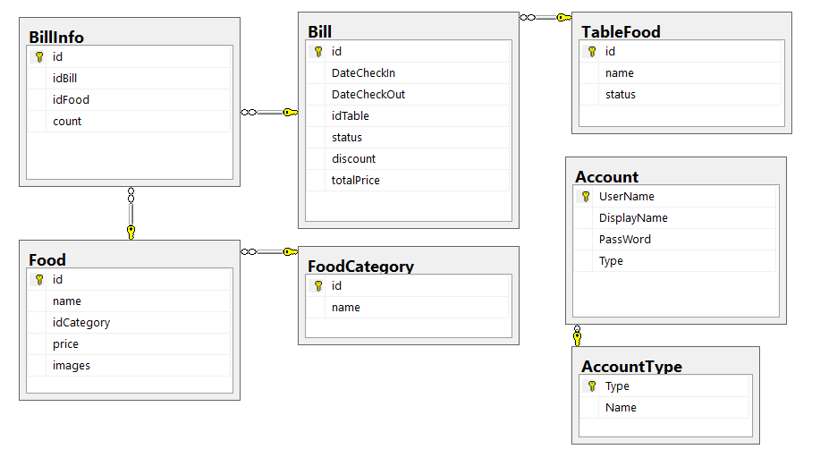

**III - Bảng mô tả chức năng**

Nhân viên đăng nhập vào hệ thống theo quyền nhân viên, nhân viên có những nghiệp vụ sau:

* Nhận Order cho từng bàn
* Thanh toán hóa đơn (có giảm giá nếu có)
* Chuyển bàn
* Báo cáo doanh thu (theo ngày)

Người quản trị đăng nhập vào hệ thống theo quyền Admin, quản trị có những nghiệp vụ sau:

* Thống kê hóa đơn theo ngày
* Thêm xóa sửa món ăn
* Thêm xóa sửa danh mục
* Thêm xóa sửa bàn ăn
* Thêm xóa sửa tài khoản (có thể đặt lại mật khẩu)
* Chỉnh sửa quyền cho tài khoản

**IV – Thiết Kế Giao Diện**

- Giao diện đăng nhập của hệ thống

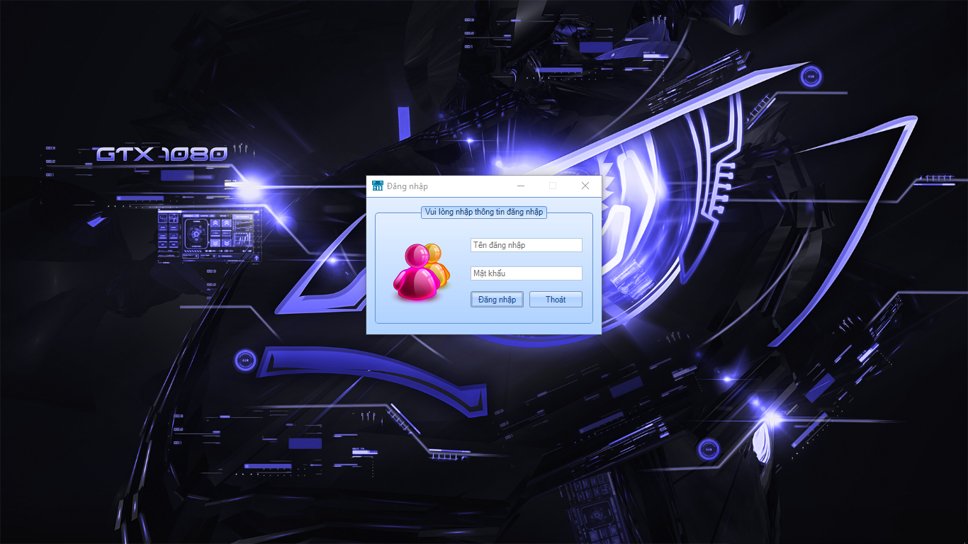

* **Nhân viên**

+ Để đăng nhập cần phải có tài khoản staff

Tên đăng nhập: staff

Mật khẩu: 1

+ Nhân viên chỉ có thể nhận thêm, bớt món cho khách hàng, thanh toán hóa đơn, đổi thông tin tài khoản, và báo cáo doanh thu.

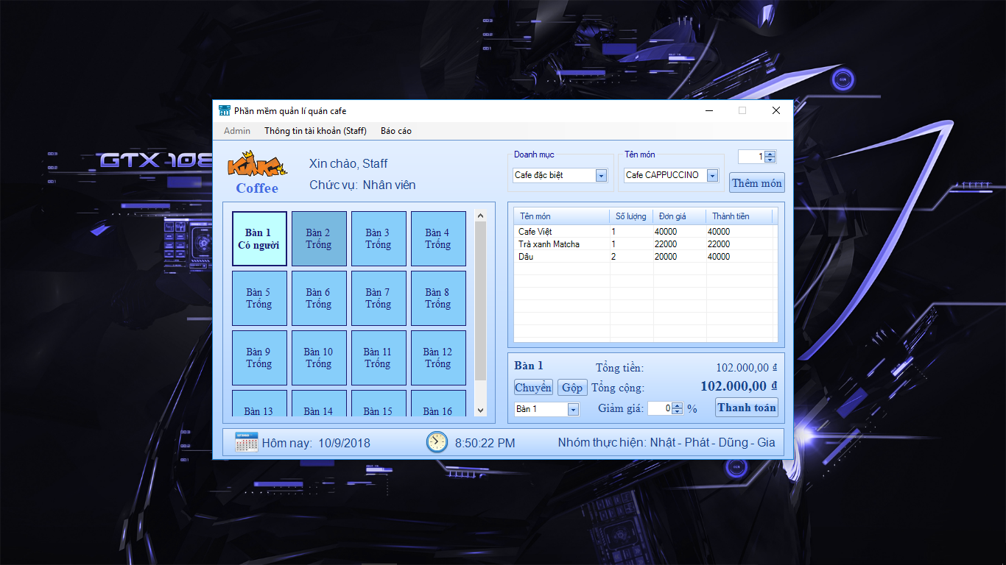

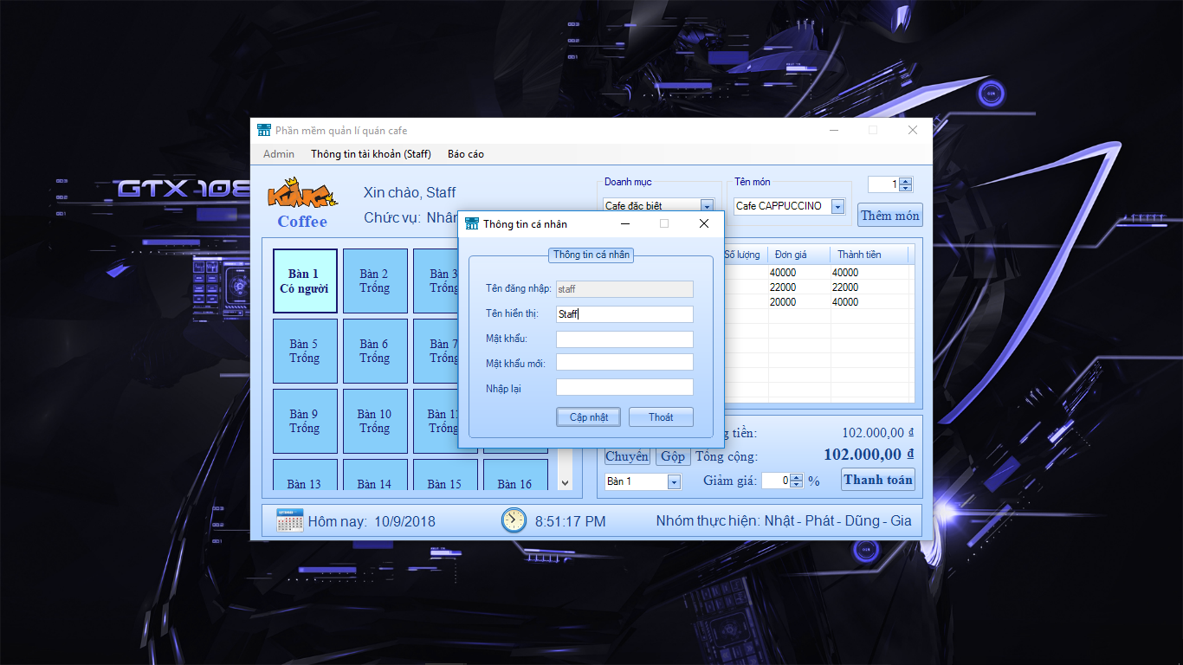

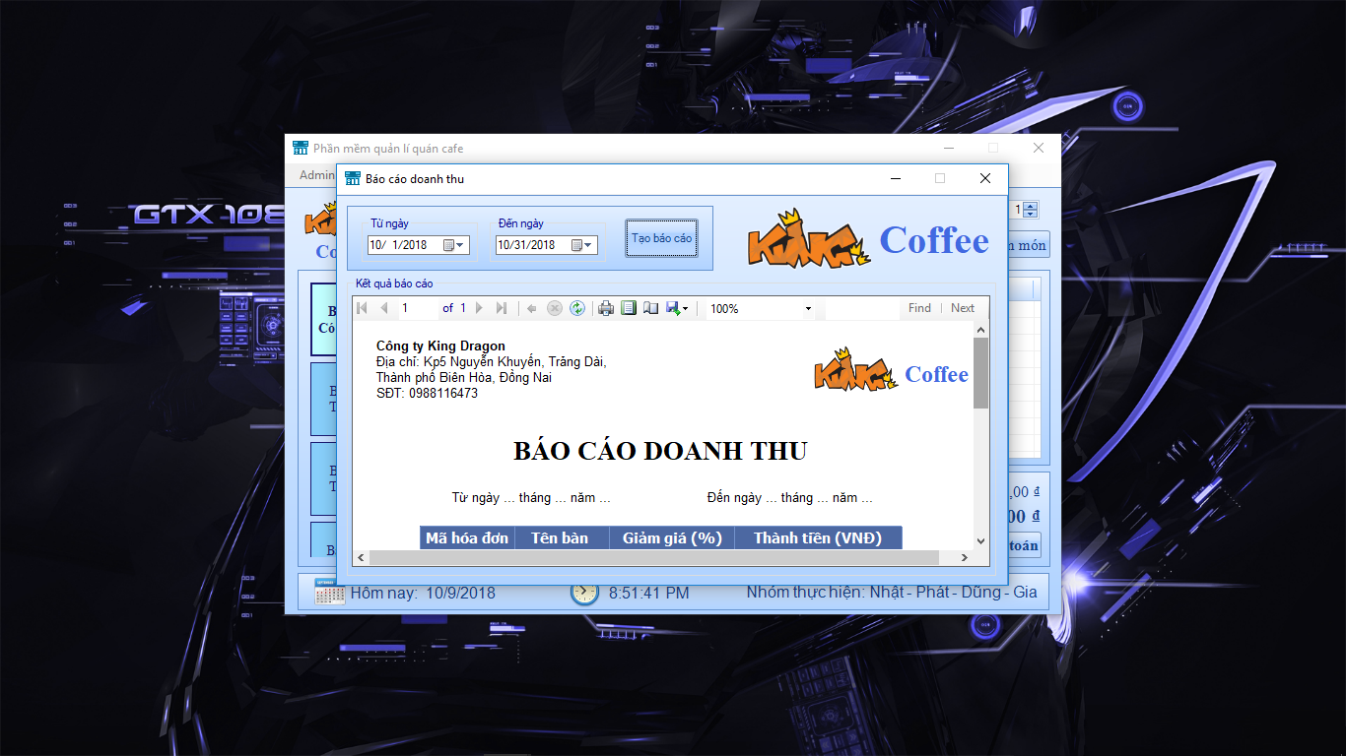

**- Về Quản trị**

+ Để đăng nhập cần phải có tài khoản Admin

Tên đăng nhập: admin

Mật khẩu: 1

+ Admin có quyền xem hóa đơn theo ngày, thêm, xóa, sửa (thức ăn, doanh mục, bàn ăn, tài khoản), và có thể đặt lại mật khẩu mặc định cho người dùng

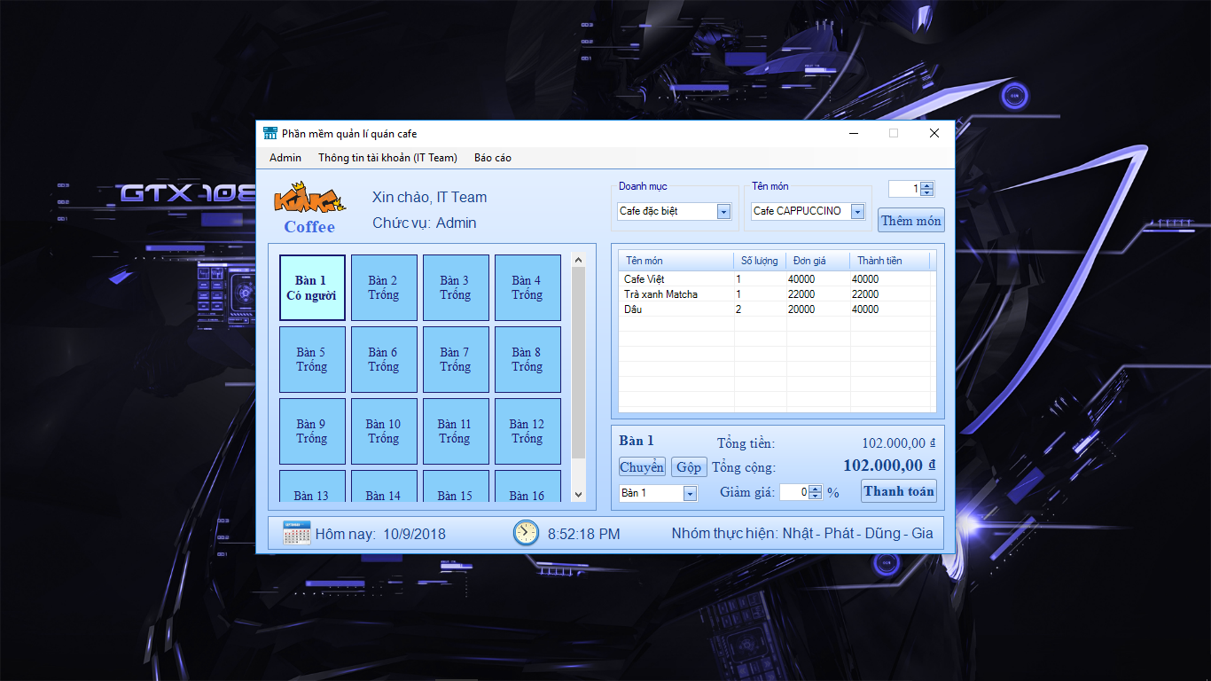

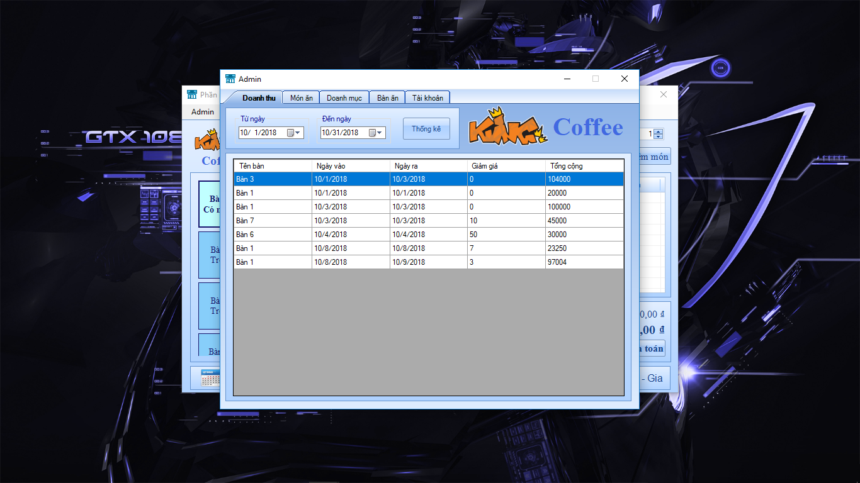

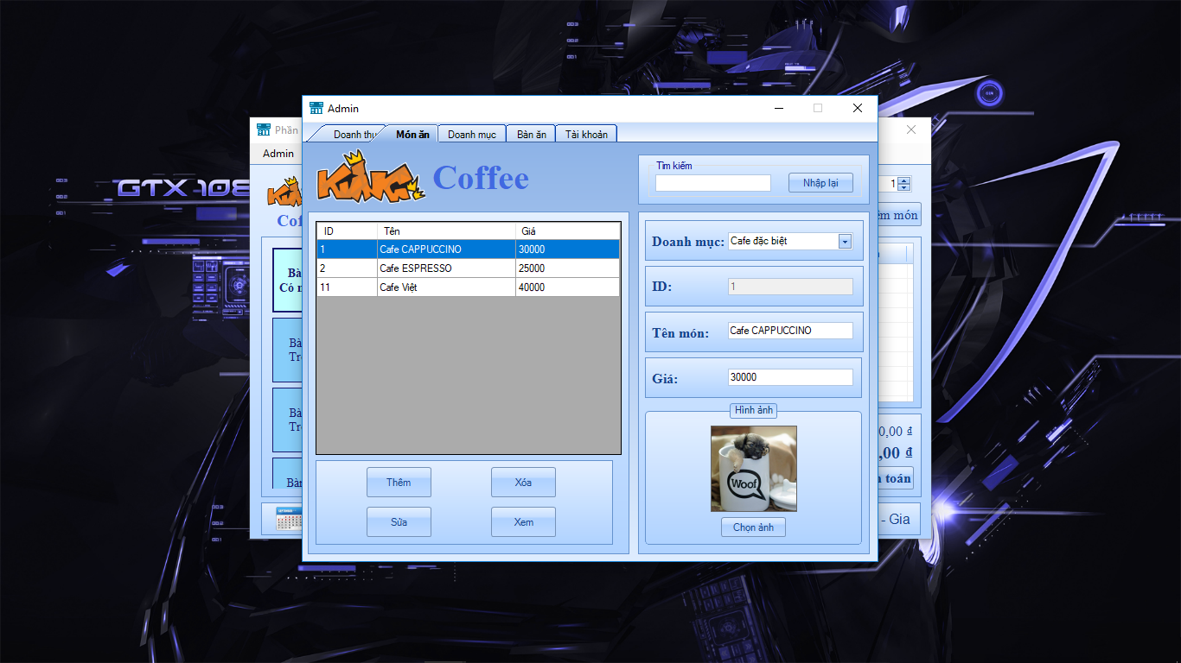

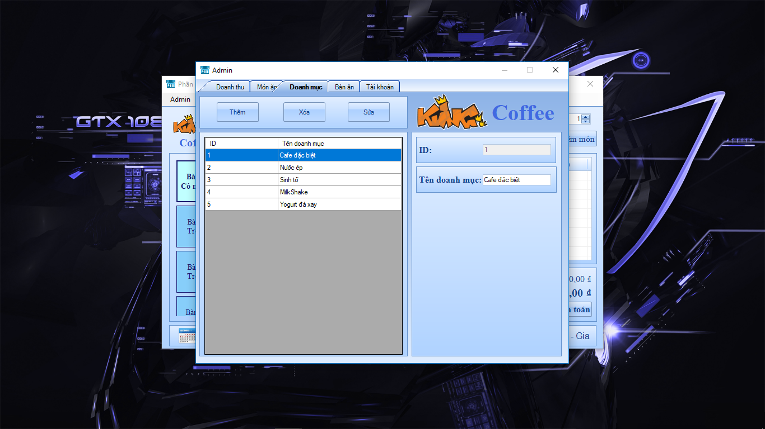

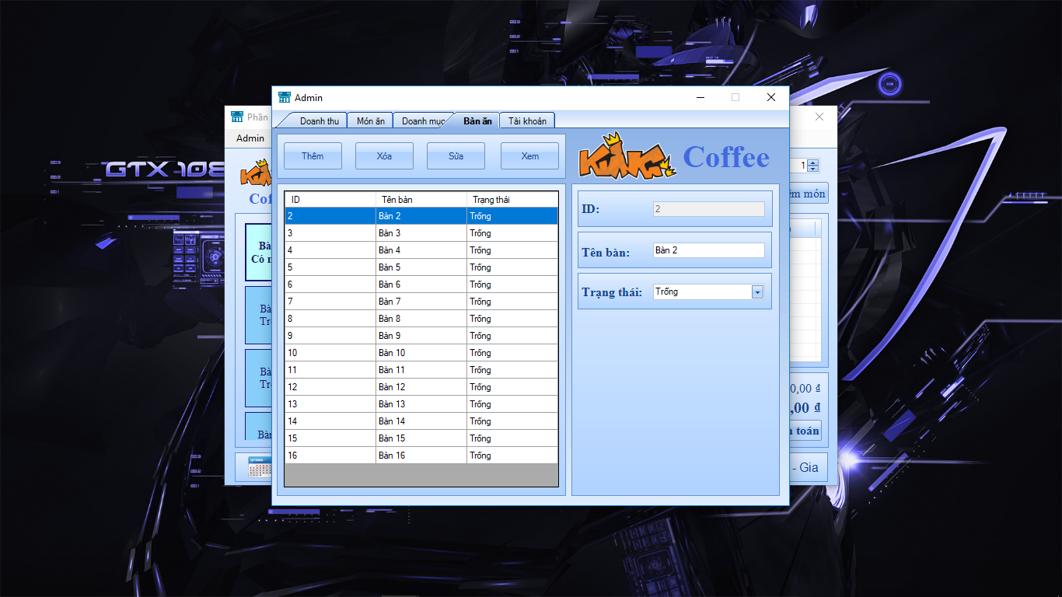

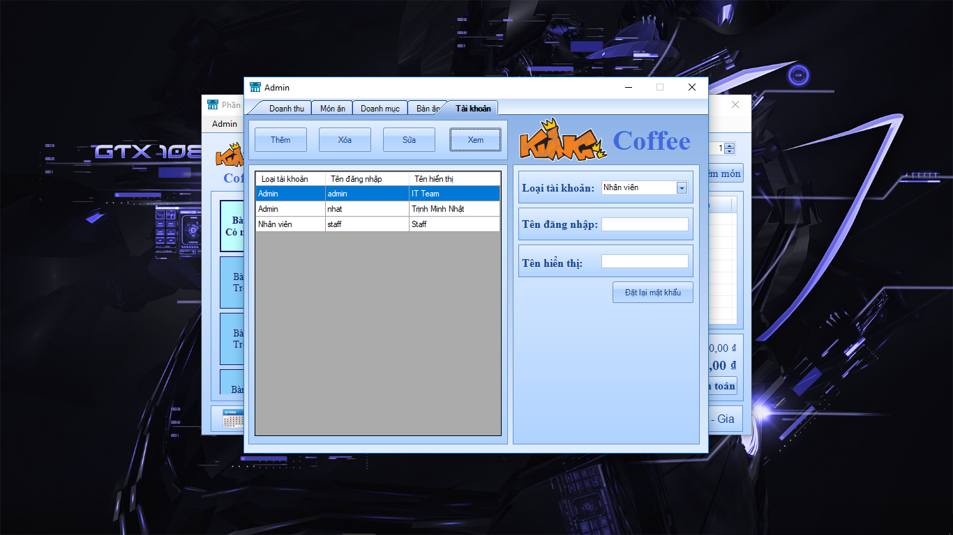

**V. Kết Quả**

1. **Ưu điểm**

Những kết quả đạt được

+ Về Công nghệ:

* Tìm hiểu và nắm bắt được các công cụ thiết kế
* Biết được cách thiết kế động cũng như cách tổ chức CSDL

+ Tính năng của chương trình

* Thông tin của mặt hàng, tài khoản… được cập nhật kịp thời, chính xác.
* Giao diện thân thiện với người dùng.
* Mã hóa mật khẩu

1. **Hạn Chế**

+ Bảo mật trên hệ thống chưa an toàn.

+ Sự thiếu tin tưởng của khách hàng về chất lượng sản phẩm.

+ Người bán không hiểu về hệ thống thanh toán.

1. **Hướng Phát Triển**

Đề tài này có thể phát triển tiếp:

* Cho phép khách hàng mua và thanh toán trực tiếp qua mạng.
* Liên kết với những web khác.
* Nâng cao bảo mật.
* Phân quyền người dùng với quản trị dễ dàng hơn.
* Giao diện trực quan và bắt mắt hơn.
* Nhập xuất nguyên liệu từ nhà cung cấp
* Xuất hóa đơn cho khách hàng

1. **Kết Luận**

Tóm lại, với tốc độ phát triển ngày càng tăng của các phần mềm trên máy tính thì việc thiết kế ứng dụng cho người dùng là rất cần thiết. Vì vậy ý tưởng xây dựng phần mềm quản lý quán café không phải là mới nhưng phần nào cũng giúp cho người quản trị dễ kiểm soát hiện trạng của quán.

Hiện nay, việc phát triển phần mềm ở Việt Nam chỉ đáp ứng được một số vấn để cơ bản về hiện trạng tại các quán cafe, chưa được linh hoạt. Việc phát triển phần mềm này đòi hỏi phải tốn nhiều thời gian và tiết kiệm được tiền bạc.

Với kiến thức nền tảng đã được học ở trường và bằng sự nỗ lực của nhóm, chúng em đã hoàn thành đề tài: “Xây dựng phần mềm quản lý quán cafe” cho quán café KingCafe. Mặc dù đã cố gắng và đầu tư rất nhiều nhưng đề tài vẫn còn rất nhiều hạn chế. Em rất mong nhận được sự thông cảm và góp ý của thầy cô cùng các bạn để chương trình ngày càng hoàn thiện hơn.

Một lần nữa nhóm em xin chân thành cảm ơn **Thầy Phan Mạnh Thường** đã tận tình giúp đỡ nhóm em trong suốt thời gian học. Em xin chân thành Cảm ơn.